升放无人驾驶自由气球或者系留气球活动
审批事项服务指南

一、适用范围
本指南适用于升放无人驾驶自由气球或者系留气球活动审批的申请和办理。
二、项目信息
项目名称：升放无人驾驶自由气球或者系留气球活动审批
审批类别：行政许可
项目编码：42011
事项审查类型：前审后批
三、办理依据
（一）《通用航空飞行管制条例》（国务院、中央军委令第371号）
第三十三条：“进行升放无人驾驶自由气球或者系留气球，必须经设区的市级以上气象主管机构会同有关部门批准。具体办法由国务院气象主管机构制定。”
（二）《施放气球管理办法》（中国气象局第9号令）
第四条：国务院气象主管机构及飞行管制等部门按照职责分工，负责管理和指导全国的施放气球活动。
地方各级气象主管机构及飞行管制等部门按照职责分工，在当地人民政府的指导和协调下，负责管理本行政区域内的施放气球活动。
第十三条：施放气球活动实行许可制度。施放气球单位施放无人驾驶自由气球至少提前5天、施放系留气球至少提前3天向施放所在地的设区的市级气象主管机构或者其委托的县级气象主管机构提出申请，并按要求如实填写《施放气球作业申报表》，提供《施放气球资质证》原件及复印件等材料。
四、受理机构
施放气球活动所在地的县级以上气象主管机构。
五、决定机构
同受理机构。
六、审批数量
无限制。
七、办事条件
（一）申请条件
1．具有施放气球资质证；
2．施放无人驾驶自由气球至少提前5天申请；
3．施放系留气球至少提前3天申请；
4．施放气球符合法律法规规定的安全要求。
5. 施放时间、地点不得与所在辖区低空、慢速、小型飞行器相关管制要求冲突
（二）同时具备或符合如下条件的，准予批准：
1. 申请事项属于本行政机关职权范围；
2. 申请人具备相应申请条件；
3. 申请材料真实、完整，符合法定形式；
4. 施放环境、施放期间的气象条件符合施放要求；
5. 施放地点、施放期间符合辖区相应的低空、慢速、小型飞行器管制措施。
（三）有如下情形之一的，不予批准:
1.申请事项不属于本行政机关职权范围；
2.申请人不具备相应申请条件；
3.申请材料不真实、不完整，不符合法定形式；
4.施放环境、施放期间的气象条件不符合施放要求。
5.施放地点、施放期间与辖区相应的低空、慢速、小型飞行器管制措施冲突。
八、申请材料
（一）申请材料清单
序号 | 提交材料名称 | 原件/复印件 | 份数 | 纸质/电子 | 要求 | 备注
1 | 施放气球资质证 | 原件及复印件 |  | 纸质
2 | 施放气球作业申报表 | 原件及复印件
备注：材料份数按当地气象主管机构行政审批要求提供。
（二）申请材料提交
申请人可通过窗口报送、网上提交等方式提交材料。
九、申请接收
（一）接收方式
1.窗口接收：施放气球活动所在地的设区的市级或者其委托的县级气象行政审批服务窗口。
2.网上接收：中国气象局行政审批网上办公平台。
（二）办公时间
按照当地政府时间要求。
十、办理基本流程
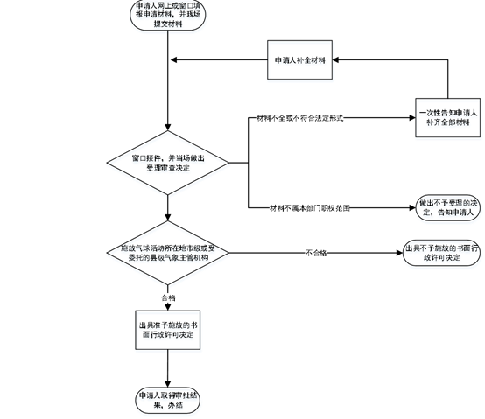
十一、办理方式
一般程序。包括申请、受理、审查、决定。
十二、审批时限
受理后2个工作日内办结。
十三、审批收费依据及标准
不收费。
十四、审批结果
出具书面行政许可决定
十五、结果送达
作出行政许可决定后，受理窗口应在5个工作日内，通过电话或网站公示方式告知服务对象，并通过现场领取方式将许可决定送达。
十六、申请人权利和义务
（一）依据《中华人民共和国行政许可法》等法律法规，申请人依法享有以下权利：
1.依法享有施放气球活动的权利；
2.审批事项办理情况的知情权；
3.对施放气球活动行政审批过程中的违法行为进行举报。
（二）依据《中华人民共和国行政许可法》等法律法规，申请人依法履行以下义务：
1．如实向受理机构提交申请材料和反映真实情况；
2.对申请材料的真实性、完整性等负责；
3.依法对申报事项进行必要的修改补充。
十七、咨询途径
（一）窗口咨询
县级以上地方气象行政审批服务窗口
（二）网上咨询
中国气象局行政审批网上平台
十八、监督和投诉渠道
监督和投诉应由部门监督机构受理。
（一）窗口投诉
县级以上地方气象主管机构
（二）电话投诉
县级以上地方气象主管机构
（三）网上投诉
中国气象局行政审批网上办公平台
十九、办公地址和时间
（一）办公地址
施放气球活动所在地的县级以上气象行政审批服务窗口
（二）办公时间
按照当地政府时间要求
二十、公开查询
自受理之日起5个工作日后，可通过电话、网站等方式查询审批状态和结果。
二十一、常见错误及问题
（一）申请时间要求？
国家法定工作日。施放无人驾驶自由气球至少提前5天申请；施放系留气球至少提前3天申请。
（二）申请人提交补正材料有时间限制吗？
经办人审查过程中发现申请材料不齐全的，向申请人发补正通知书，申请人须在五个工作日内补齐全部申请材料。申请人逾期未补齐的，受理机构终止本次行政许可。
（三）气象主管机构审批后，是否还需要其他部门审批？
升放无人驾驶自由气球，应当在拟升放2天前持本条例第三十三条规定的批准文件向当地飞行管制部门提出升放申请；飞行管制部门应当在拟升放1天前作出批准或者不予批准的决定，并通知申请人。

